**Đinh Văn Chương – 18a03**

1. **Requirement Engineering (RE là gì? ):**

( *Requirements engineering (RE) is the process of defining, documenting, and maintaining*[*requirements*](https://en.wikipedia.org/wiki/Requirement)[*]*](https://en.wikipedia.org/wiki/Requirements_engineering#cite_note-2)*in the*[*engineering design process*](https://en.wikipedia.org/wiki/Engineering_design_process)*. It is a common role in*[*systems engineering*](https://en.wikipedia.org/wiki/Systems_engineering)*and*[*software engineering*](https://en.wikipedia.org/wiki/Software_engineering) - wikipeia)

- Theo wikipedia thì RE được định nghĩa: là quá trình xác định tài liệu và duy trì các yêu cầu trong quá trinh thiết kế kỹ thuật. Nó có một vai trò phổ biến trong kỹ thuật hệ thống và kỹ thuật phần mềm.

1. **Quy trình thực hiện gồm các bước:**

* Feasibility Study
* Requirement Elicitation and Analys
* Software Requirement Specification
* Software Requirement Validation
* Software Requirement Management

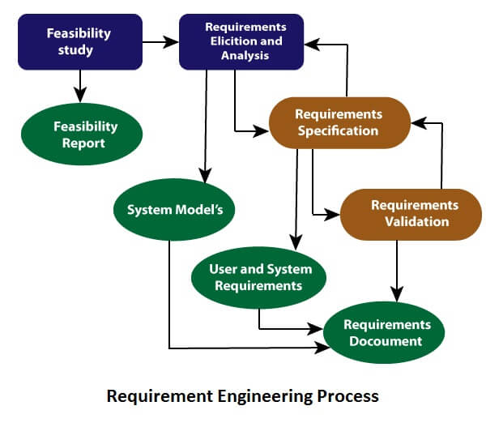

1. **Feasibility Study** :

* Mục tiêu của nghiên cứu khả thi là tạo ra các lý do để phát triển phần mềm được người dùng chấp thuận, có thể thay đổi linh hoạt và phù hợp với các tiêu chuẩn đã thiết lập.
* Types of feasibility: (các loại khả thi ):

**+ Technical Feasibility**: Tính khả thi về mặt kỹ thuật đánh giá các công nghệ hiện tại, cần thiết để hoàn thành các yêu cầu của khách hàng trong thời gian và ngân sách.

**+ Operational Feasibility**: Tính khả thi trong hoạt động đánh giá phạm vi mà phần mềm được yêu cầu thực hiện một loạt các cấp độ để giải quyết các vấn đề kinh doanh và yêu cầu của khách hàng.

**+ Economic Feasibility** : Tính khả thi về kinh tế quyết định liệu tính cần thiết của phần mềm có thể tạo ra lợi nhuận tài chính cho một tổ chức hay không.

1. **Requirement Elicitation and Analysis:**

* Đây còn được gọi là tập hợp các yêu cầu. Tại đây, các yêu cầu được xác định với sự trợ giúp của khách hàng và các quy trình hệ thống hiện có.
* Vấn đề của phân tích và đặc tả:

+ Các bên liên quan thường không biết họ muốn gì

+ Các bên liên quan thể hiện các yêu cầu trong điều khoản của họ

+ Các bên liên quan có thể có các yêu cầu xung đột

+ Yêu cầu thay đổi trong quá trình phân tích

+ Các yếu tố tổ chức và chính trị có thể ảnh hưởng đến các yêu cầu của hệ thống

### Software Requirement Specification :

### Đặc tả yêu cầu phần mềm là một loại tài liệu được tạo ra bởi một nhà phân tích phần mềm sau khi các yêu cầu được thu thập từ các nguồn khác nhau - yêu cầu mà khách hàng nhận được được viết bằng ngôn ngữ thông thường. Nhiệm vụ của nhà phân tích là viết yêu cầu bằng ngôn ngữ kỹ thuật để nhóm phát triển có thể hiểu được chúng và mang lại lợi ích.

### Software Requirement Validation :

### Sau khi đặc tả yêu cầu được thực hiện, các yêu cầu trong bước này đã được xác nhận. Những yêu cầu của người dùng có thẻ bất hợp lý, bất khả thi hoặc các chuyên gia có thể hiểu sai những yêu cầu đó. Vì vậy yêu cầu có thể được thẩm định bằng các điều kiện và tiêu chí sau:

### Những yêu cầu đó có thể thực hiện

### Những yêu cầu phù hợp với chức năng của phần mềm

### Nếu những yêu cầu đó đầy đủ

### Những yêu cầu đó có thể được mô tả

* **Những kỹ thuật xác thực yêu cầu ( Requirements Validation Techniques )**

+ Đánh giá / kiểm tra yêu cầu: phân tích thủ công có hệ thống các yêu cầu.

+ Tạo mẫu **( Prototyping ):** Sử dụng mô hình thực thi của hệ thống để kiểm tra các yêu cầu.

+ Tạo trường hợp thử nghiệm ( Test-case generation ): Phát triển các bài kiểm tra cho các yêu cầu để kiểm tra khả năng kiểm thử.

+ Phân tích tính nhất quán tự động **( Automated consistency analysis ) :** kiểm tra tính nhất quán của các mô tả yêu cầu có cấu trúc.

### Software Requirement Management :

### Quản lý yêu cầu là quá trình quản lý các yêu cầu thay đổi trong quá trình thiết kế yêu cầu và phát triển hệ thống.

### Các yêu cầu mới xuất hiện trong quá trình này khi hoạt động kinh doanh cần thay đổi và sự hiểu biết tốt hơn về hệ thống được phát triển.

### Mức độ ưu tiên của các yêu cầu từ các quan điểm khác nhau thay đổi trong quá trình phát triển.

### Môi trường kỹ thuật của hệ thống thay đổi trong quá trình phát triển

### TIÊU CHUẨN ĐÁNH GIÁ MỘT YÊU CẦU TỐT:

### Một yêu cầu tốt phải có những đặc điểm sau đây:

### Rõ ràng ( Unambiguos)

### Có thể kiểm tra ( Testable )

### Chính xác ( Correct )

### Có thể hiểu được ( Understandable )

### Khả thi (Feasible)

### Độc lập ( Independent )

### Cần thiết ( Necessary )

* Không thừa ( Nonredudant )
* Thích hợp ( Consistent )
* Hoàn thiện ( Complete )

### Tài liệu tham khảo:

### <https://www.javatpoint.com/software-engineering-requirement-engineering>

### https://www.geeksforgeeks.org/software-engineering-requirements-engineering-process/?fbclid=IwAR3pVU8pvytN2zLJjBT-UqiU4mH4zbbTpzNK_auSTFylyHCLQz-VaZ48gBs